Отчёт по проделанной работе. Этап 1

1) Первое что я сделала это создание Репозитория на GitHub, в который я в дальнейшем буду загружать все данные и необходимые файлы.
Ссылка на мой репозиторий: https://github.com/Klop4ikk/furniture-products
2) Для разработки базы данных я использовала СУБД PostgreSQL и графическую оболочку Admin4. Выбор этих инструментов обусловлен их функциональностью и удобством работы: PostgreSQL является мощной, надёжной и бесплатной системой управления базами данных, поддерживающей строгие ограничения целостности, нормализацию и работу с внешними ключами, что полностью соответствует требованиям задания. Admin4, в свою очередь, предоставляет удобный графический интерфейс для работы с PostgreSQL, позволяет создавать и редактировать таблицы, выполнять SQL-запросы, настраивать первичные и внешние ключи, а также автоматически генерировать ER-диаграммы и экспортировать их в PDF. Благодаря этому сочетанию инструментов работа над проектом стала проще, нагляднее и эффективнее.
3) Но т. к. в PostgreSQL для импорта таблиц нужно чтобы данные были в csv формате поэтому исходные данные мне пришлось перевести в необходимый формат. Исходные данные в репозитории находятся в папке “source data”, а данные в формате csv находятся в папке “data used”.
4) Далее по заданию я построила ER диаграмму, в которой отображаются все таблицы, а также на которой я визуально отобразила связи и сохранила в pdf формате. В моём репозитории его можно найти как “tableConnections.pdf”, а также я предоставляю это изображение в конце (Рис. 1.1).
5) Последним этапом было написание отчёта, который я успешно сформировала.
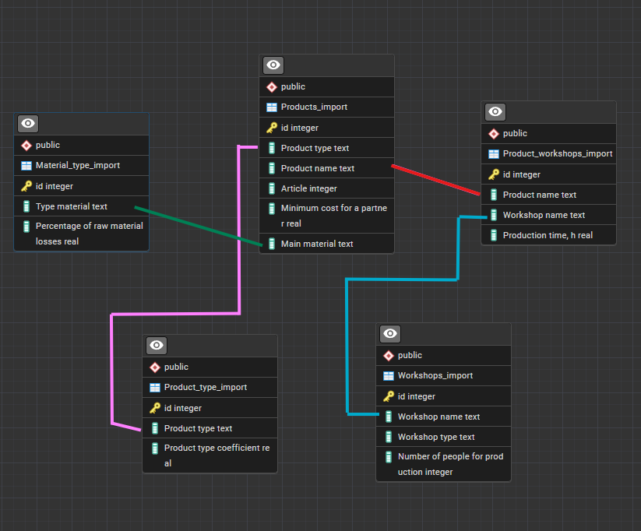
Рис. 1.1(TableConnections)

